Отчёт по индивидуальному проекту №3

Дисциплина: Операционные системы

Кузьмина Мария Константиновна

Содержание

# 1 Цель работы

Добавить к сайту достижения

# 2 Задание

1. Добавить информацию о навыках (Skills).
2. Добавить информацию об опыте (Experience).
3. Добавить информацию о достижениях (Accomplishments).
4. Сделать пост по прошедшей неделе.
5. Добавить пост на тему: “Язык разметки Markdown”.

# 3 Выполнение работы

## 3.1 Добавить информацию о навыках (Skills).

Добавляю информацию о навыках (рис. 1), (рис. 2)

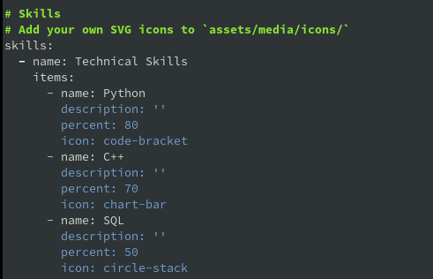

Рис. 1: снимок экрана

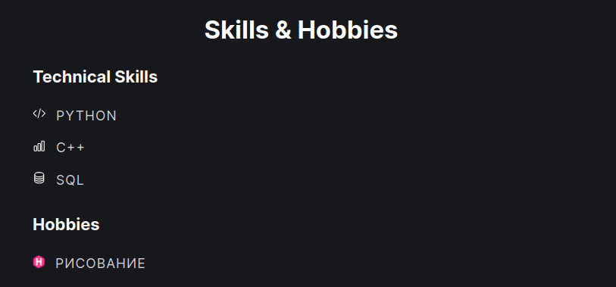

Рис. 2: снимок экрана

## 3.2 Добавить информацию об опыте (Experience).

Добавляю информацию об опыте (рис. 3):

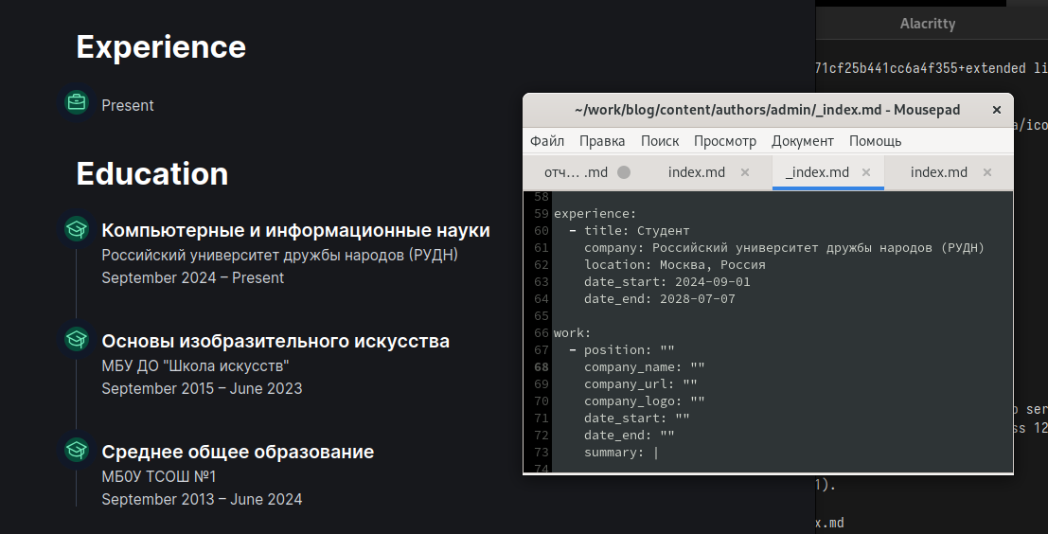

Рис. 3: снимок экрана

## 3.3 Добавить информацию о достижениях (Accomplishments).

Добавляю информацию о достижениях (рис. 4):

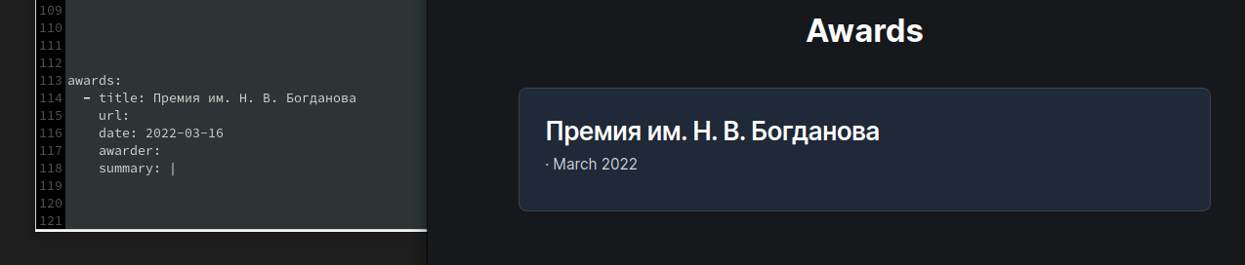

Рис. 4: снимок экрана

## 3.4 Сделать пост по прошедшей неделе.

Пишу пост о том, как провела прошедшую неделю (рис. 5):

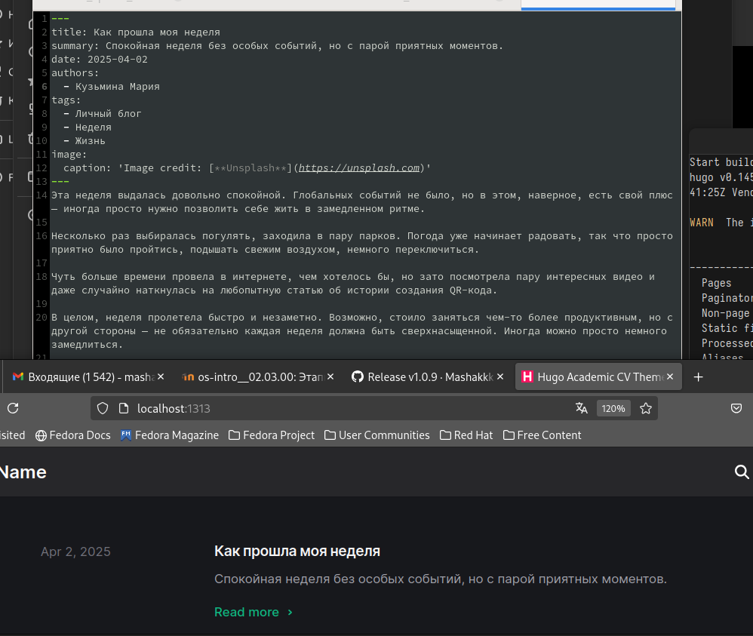

Рис. 5: снимок экрана

## 3.5 Добавить пост на тему: “Язык разметки Markdown” .

Добавляю пост на тему “Управление версиями с помощью Git” (рис. 6):

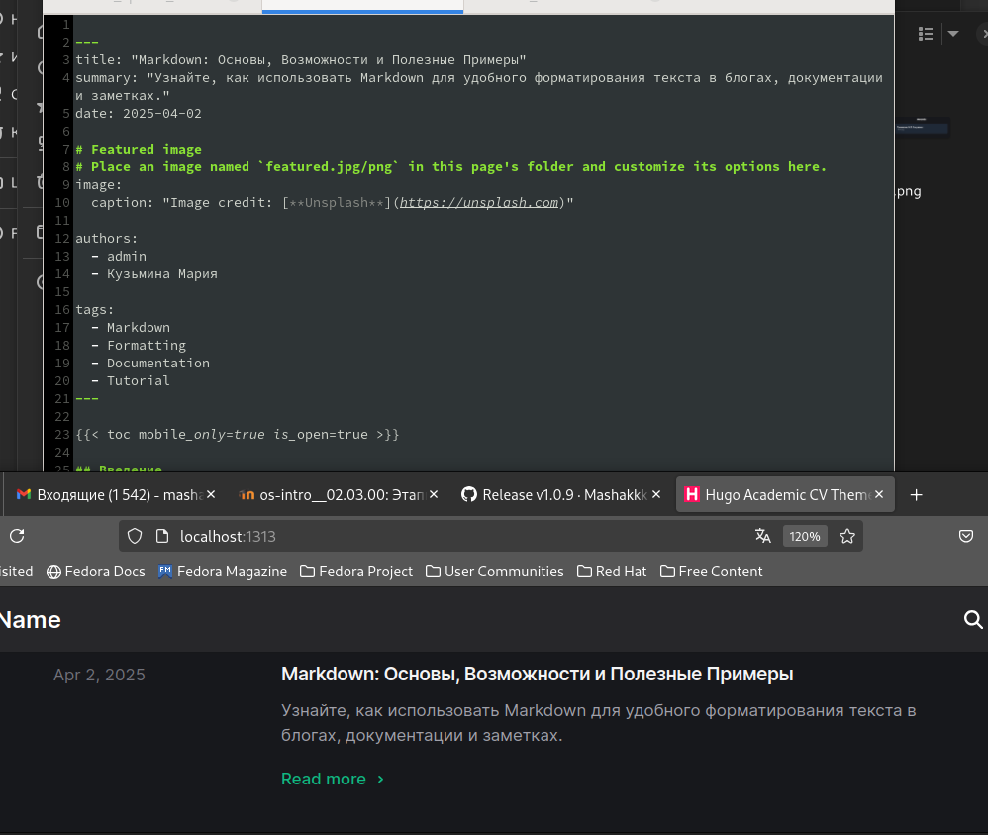

Рис. 6: снимок экрана